**В данной инструкции представлены сведения для того чтобы скачать медицинские документы с ЕПГУ с помощью разных устройств.**

**Раздел 1. Скачивание при помощи персонального компьютера**

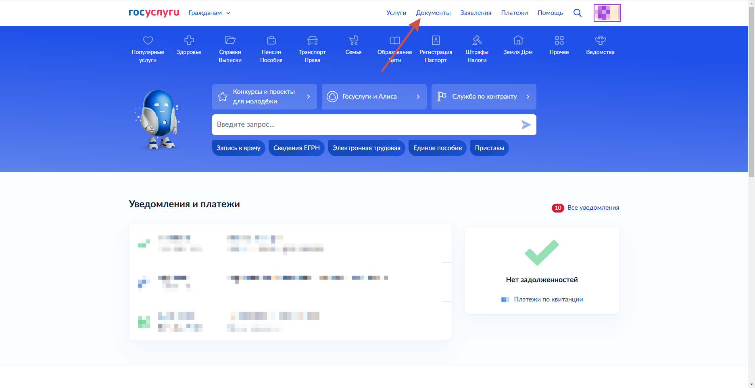

**Шаг первый** – нажмите левой кнопкой мыши на интерактивную надпись: «Документы».

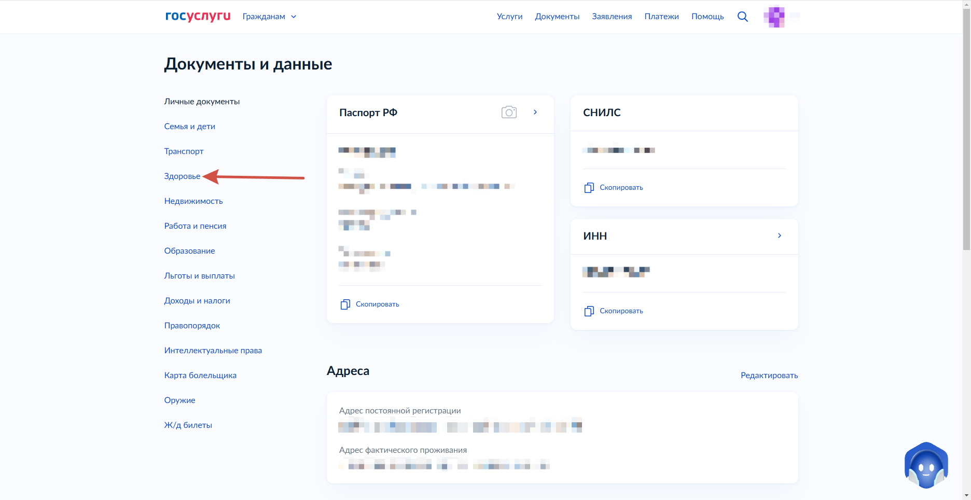

**Шаг второй** – нажмите левой кнопкой мыши на интерактивную надпись: «Здоровье».

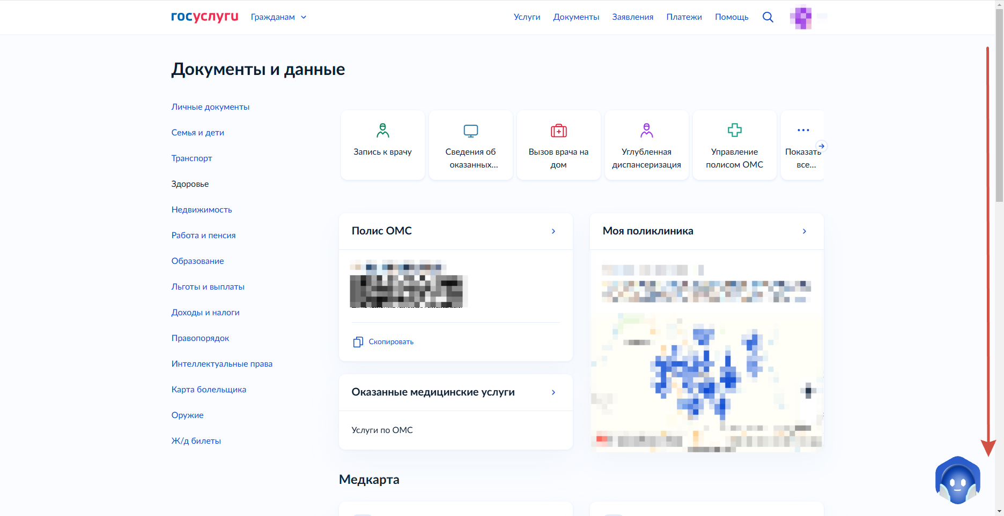

**Шаг третий** – перейдя на страницу листаем её вниз при помощи полосы прокрутки справа или колеса мыши.

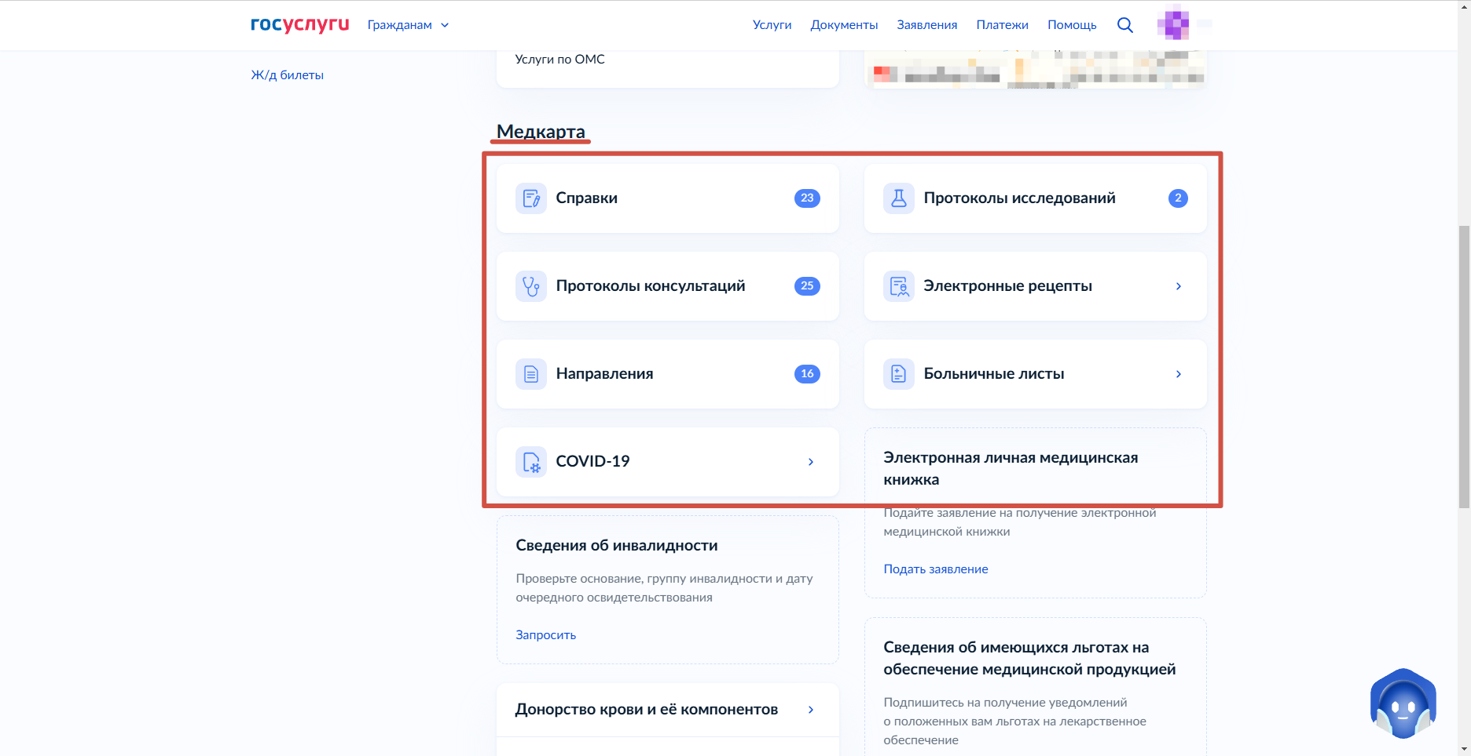

**Шаг четвертый** – остановите прокрутку, дойдя до раздела медкарта, и выберете нужный пункт раздела нажав на него левой кнопкой мыши: «Справки», «Протоколы исследований», «Протоколы консультаций», «Электронные рецепты», «Направления», «Больничные листы» и «COVID-19». Это категории, к которым относится медицинский документ. Для примера возьмём «Протоколы исследований».

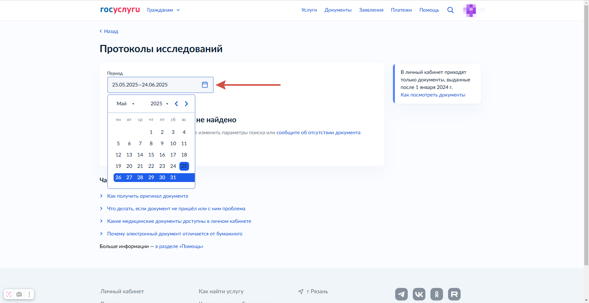

**Шаг пятый** – в выбранном пункте нажимаем левой кнопкой мыши на значок календаря в области «Период» и выбираем период за который хотим посмотреть доступные документы.

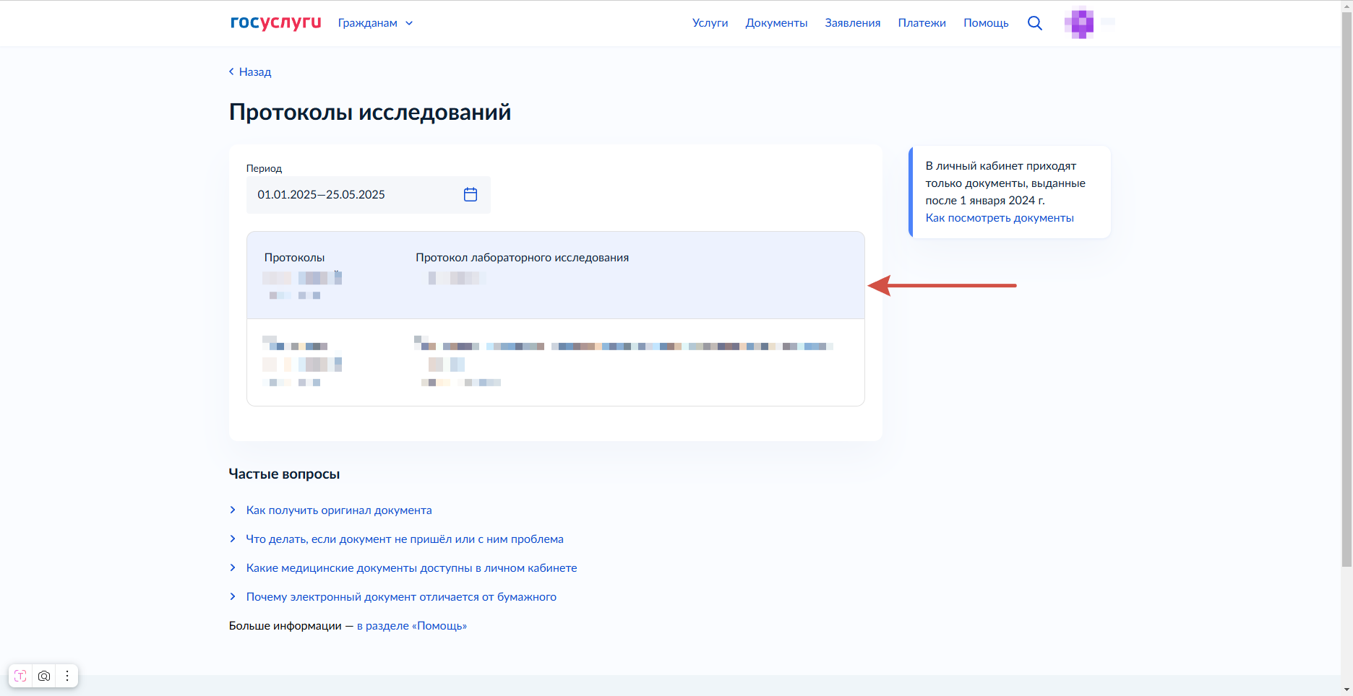

**Шаг шестой** – нажимаем левой кнопкой мыши на желаемый для скачивания документ.

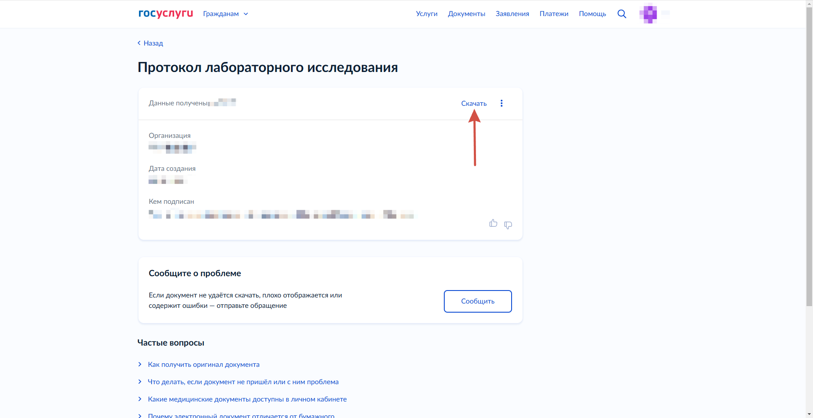

**Шаг седьмой** – на открывшейся странице нажмите левой кнопкой мышь на интерактивную надпись: «Скачать», для загрузки документа на устройство.

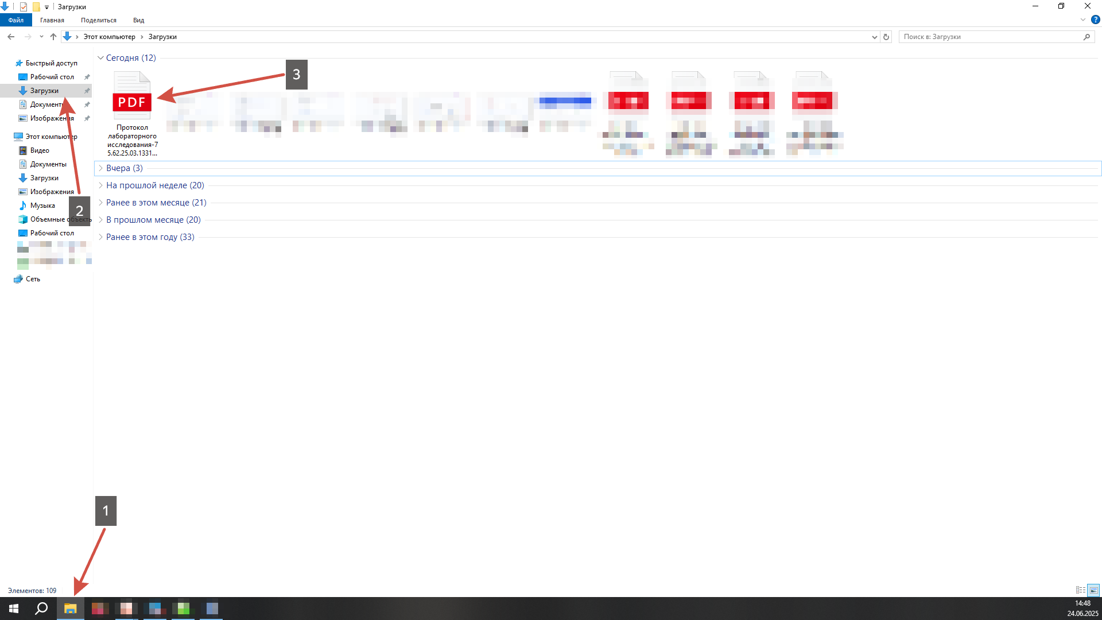

**Шаг восьмой** – нажмите левой кнопкой мыши на приложение «Проводник» для его открытия (1); далее нажмите левой кнопкой мыши на директорию «Загрузки», для просмотра загруженных на ПК файлов (3); в директории «Загрузки» находится загруженный с портала ЕПГУ документ, для его открытия дважды нажмите левой кнопкой мыши по значку документа (3)

**Раздел 2. Скачивание медицинского документа с помощью мобильного устройства на базе Android/IOS:**

Данная часть руководства будет поделена на две части:

Первая: как перейти к странице скачивания документа в приложении ЕПГУ;

Вторая: как открыть скачанный документ на устройствах с разными операционными системами – Android/IOS.

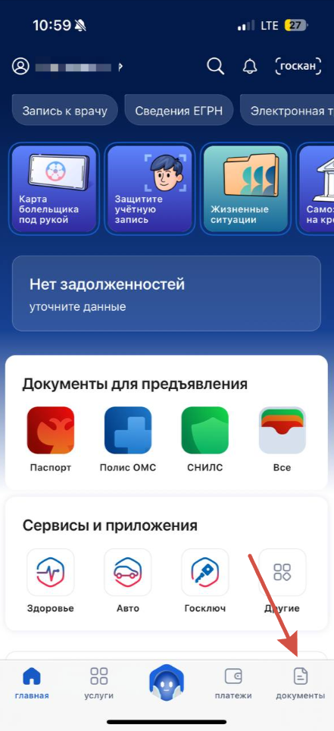

**Шаг первый** – откройте приложение «Госуслуги» и нажмите на кнопку «Документы».

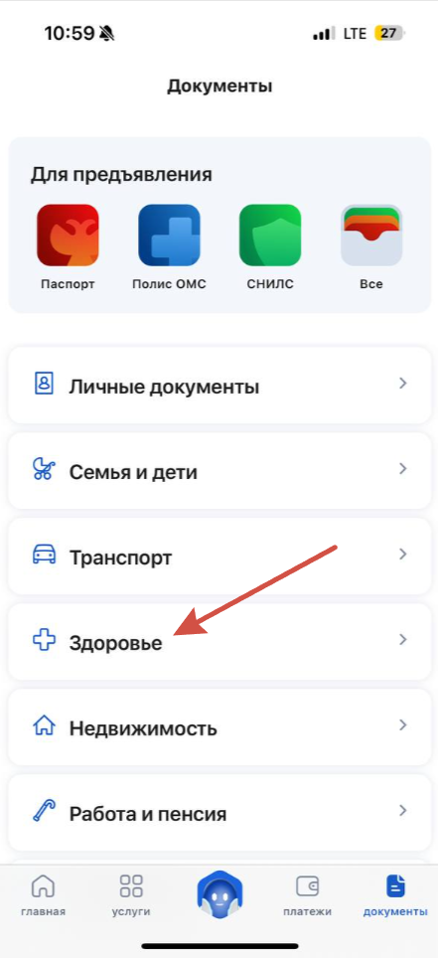

**Шаг второй** – во вкладке документы нажмите на кнопку «Здоровье».

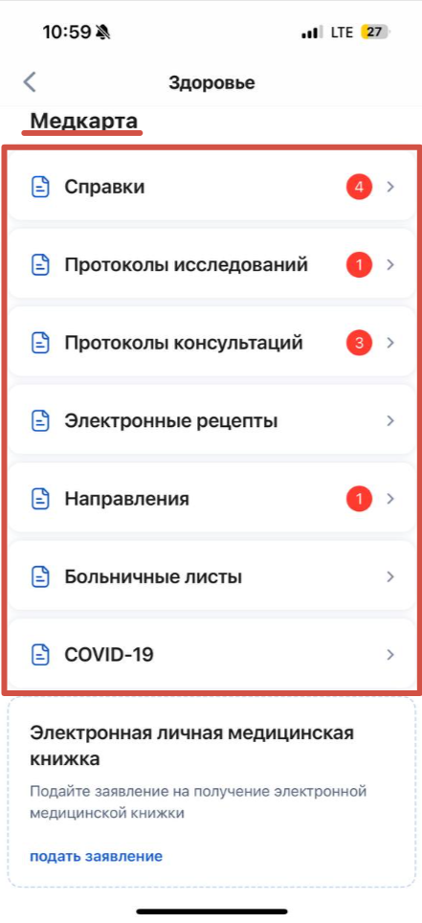

**Шаг третий** – перейдите к разделу медкарта во вкладке «Здоровье» остановите прокрутку, дойдя до раздела медкарта, и выберете нужный пункт раздела, нажав на него левой кнопкой мыши: «Справки», «Протоколы исследований», «Протоколы консультаций», «Электронные рецепты», «Направления», «Больничные листы» и «COVID-19». Это категории, к которым относится медицинский документ. Для примера возьмём «Протоколы исследований».

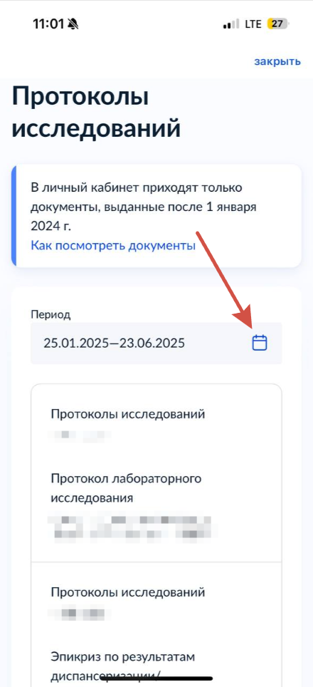

**Шаг четвёртый** – нажав на значок календаря, выберите нужный диапазон дат и выберите нужный документ (в нашем случае протокол лабораторного исследования)

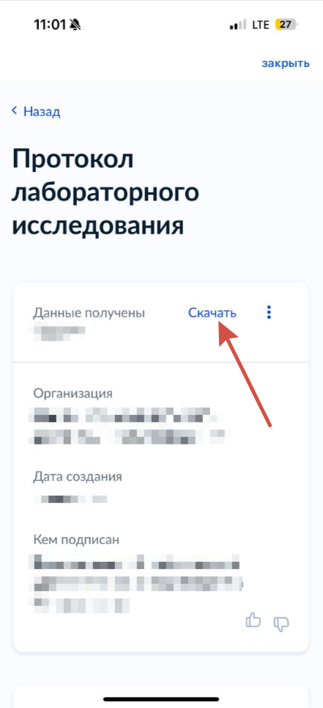

**Шаг пятый** – перейдя в интересующий документ, нажмите кнопку «Скачать» для загрузки документа на устройство.



Далее Вы увидите подобный экран, всё в порядке, ожидайте загрузки документа.

Далее в инструкции последует разделение по способам открытия документов в зависимости от операционной системы.

На телефонах с системой IOS документ открывается автоматически после загрузки:

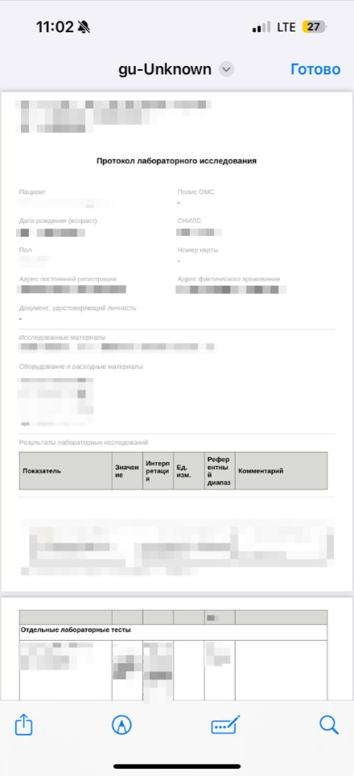

*\*на примере открытого документа скрыты персональные данные*

Для телефонов с системой Android представляем два примера.

1) Пример один, смартфон производителя Huawei, шаги после открытия приложения «Файлы»/«Проводник»:

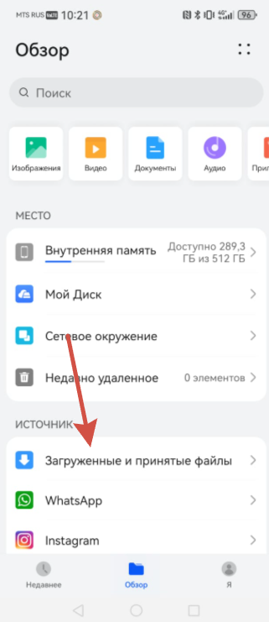

**Шаг первый** – нажмите на кнопку «Загруженные и принятые файлы».

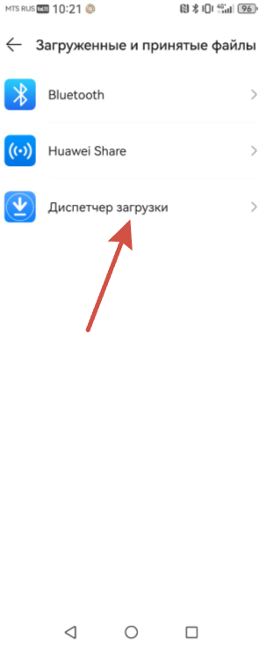

**Шаг второй** – нажмите кнопку «Диспетчер загрузки».

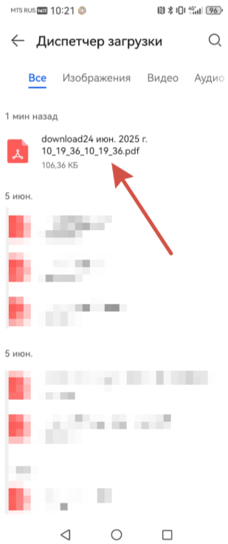

**Шаг третий** – в диспетчере загрузки найдите загруженный на устройство файл, обычно он в самом верху списка и нажмите на него. Документ откроется в следующем виде:

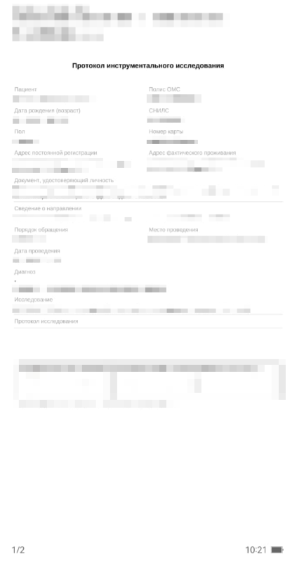

*\*на примере открытого документа скрыты персональные данные*

2) Пример два, смартфон производителя HONOR, шаги после открытия приложения «Файлы»/«Проводник»:

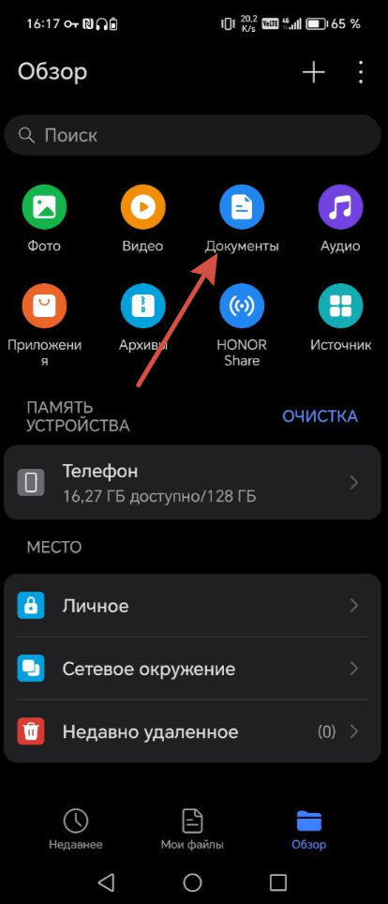

**Шаг первый** – нажмите на кнопку «Документы».

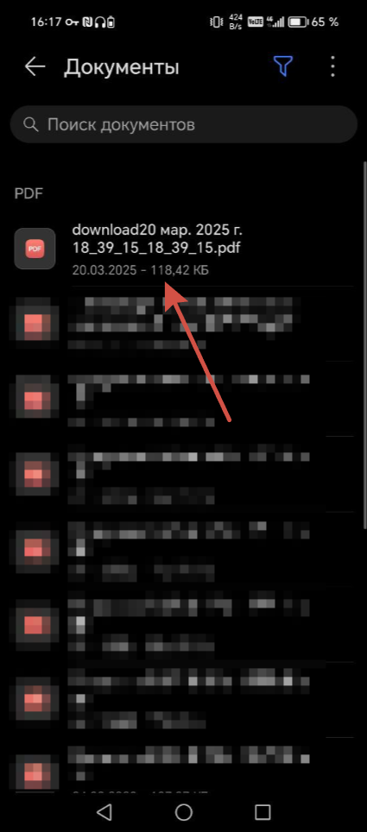

**Шаг второй**– в директории «Документы» найдите загруженный на устройство файл, обычно он в самом верху списка и нажмите на него. Документ откроется в следующем виде:

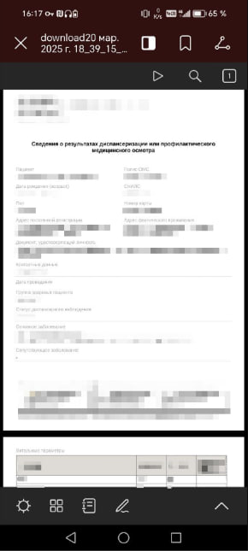

*\*на примере открытого документа скрыты персональные данные*

**Важно! Для открытия, скачанного с ЕПГУ документа на вашем мобильном устройстве должно быть установлено приложение для открытия файлов в формате PDF, например:**

# IOS: PDF-ридер и редактор PDF и проч.

**Android:** PDF Reader, PDF Max, OST Office и проч.